МАДОУ ЦРР детский сад 172 г. Тюмени

Обобщение опыта работы :

«Поддержка и развитие инициативы ребёнка в рамках коррекции речевых нарушений с помощью проекта "Колесо Успеха»»

подготовила: учитель логопед Лютикова О.В.

Тюмень 2021
Введение

Дошкольное детство - один из самых важных этапов в жизни человека. В этот период происходит первичное познание мира, закладывается основа наших знаний, формируются характер, привычки, культура поведения, происходит становление личности и постепенное вхождение в мир социальных отношений, развивается инициативность и самостоятельность.
В Законе Российской Федерации «Об образовании в РФ» сформулирован социальный заказ государства системе образования – воспитание инициативного, ответственного человека, готового самостоятельно принимать решения в ситуации выбора.
Цель ФГОС - обеспечение государством равенства возможностей для каждого ребенка в получении качественного дошкольного образования. Основная задача ФГОС, адресованная педагогам ДОУ - создание благоприятных условий развития детей в соответствии с их возрастными и индивидуальными особенностями и склонностями, развития способностей и творческого потенциала каждого ребенка как субъекта отношений с самим собой, другими детьми, взрослыми и миром.
Среди принципов ФГОС ДО обозначены:
- построение образовательной деятельности на основе индивидуальных особенностей каждого ребенка, при котором сам ребенок становится активным в выборе содержания своего образования, становится субъектом образования;
- поддержка инициативы детей в различных видах деятельности;
- формирование познавательных интересов и познавательных действий ребенка в различных видах деятельности.
Так что такое «инициатива», «интерес» и «способности» и как эти понятия рассматриваются с позиции психологии?
Широкова Г.А. в книге «Справочник дошкольного психолога» (2006 г) описывает инициативу как базовую характеристику личности дошкольника:
«Инициатива. Это один из показателей развития детского интеллекта, познавательной деятельности. Инициативность непосредственно связана с любознательностью, изобретательностью, возможностью творческого решения проблем во всех видах детской деятельности».
Инициатива - (словарь психолога-практика, сост. С.Ю.Головин) - проявление субъектом активности, не стимулированной извне и не определенной независимыми от него обстоятельствами.
Интерес - (словарь психолога-практика, сост. С.Ю.Головин) - форма проявления познавательной потребности, обеспечивающая направленность личности на осознание целей деятельности и этим способствующая ориентировке, ознакомлению с новыми фактами, лучшему отражению действительности. Удовлетворение интереса не ведет к его угасанию, а вызывает новые интересы, отвечающие более высокому уровню познавательной деятельности. Об устойчивости интереса свидетельствует преодоление трудностей в осуществлении деятельности, которая сама по себе интереса не вызывает, но является условием осуществления интересующей деятельности.
Способности - (Б.М.Теплов) - индивидуально-психологические
особенности, отличающие одного человека от другого, определяющие успешность выполнения деятельности или ряда деятельностей, несводимые к знаниям, умениям и навыкам, но обусловливающие легкость и быстроту обучения новым способам и приемам деятельности.
В чем же проявляется инициатива ребенка-дошкольника? В детских вопросах и познавательной активности, в определенной смелости и желании творить, в разнообразии личных интересов и самостоятельном выборе «Я хочу, я буду, мне нравится, я играю, я увлекаюсь, я люблю, я могу!». Очень важно поддерживать, направлять и поощрять инициативность и самостоятельность ребенка, как основополагающие компоненты развития личности.
А что показывает современная действительность? К сожалению, на практике мы, взрослые, предвосхищаем детские вопросы, даем прямые указания в деятельности, регламентируем желания и интересы ребенка временем. Вспомним слова Самуила Маршака:
Он взрослых изводил вопросом «Почему?». Его прозвали «маленький философ».
Но только он подрос, как начали ему Преподносить ответы без вопросов. И с этих пор он больше никому Не досаждал вопросом «Почему?»
Инициативный ребенок уверен в себе, в своих силах, способностях и возможностях, он самостоятельно с интересом выбирает себе вид деятельности и доводит начатое дело до конца.
Приоритетные сферы развития инициативы ребенка дошкольного возраста:
3-4 года – игровая и продуктивная деятельность, внеситуативно-познавательное общение;
4-5 лет (возраст «Почемучек») – познавательная деятельность, совместная игровая деятельность со сверстниками;
5-6 лет – познавательная деятельность, внеситуативно-личностное общение с взрослыми и сверстниками;
  - лет – познавательная деятельность и внеситуативно-личностное общение.
К сожалению, в каждой группе детского сада имеются дети, которые затрудняются проявлять инициативу, у них наблюдается поверхностный интерес к играм, им трудно занять себя, они быстро теряют интерес к деятельности, не доводят начатое дело до конца, равнодушны к результату своего труда. В общении со сверстниками часто возникают конфликты из-за того, что им трудно договориться, поделиться игрушкой, соответствовать выбранной роли. Такие дети особо нуждаются в прямой помощи и эмоциональной поддержке со стороны взрослого (педагога-психолога, воспитателя группы, родителя).
Поддерживая детскую инициативность, побуждая к проявлению активности и самостоятельности, педагог-психолог увлекает ребенка интересной деятельностью. Ведь, чем шире круг интересов ребенка, чем больший опыт разнообразной деятельности он имеет, тем больше возможностей для поиска и развития его способностей.
Исходя из индивидуальных особенностей и способностей детей, целесообразно выстраивать работу через создание мини-коллективов, увлеченных общей деятельностью, например: «Клуб знатоков дорожных правил», киностудия мультипликационных фильмов, детская пиццерия, кафе французской кухни. Такие же группы по интересам можно организовывать в период реализации детских мини-проектов, возникающих по инициативе детей «Мои друзья», «Я - фокусник», "Мастерская Деда Мороза".
Развивая и поддерживая детскую инициативность, как одно из значимых качеств личности современного человека, учитель-логопед работает не только с детьми, но и с педагогами ДОО. Особое внимание уделяет универсальным способам поддержки детской инициативы и методике их использования на разных этапах дошкольного детства:
    - слышать и видеть каждого ребенка;
    - развивать любознательность ребенка и познавательную активность;
    - обогащать детскую деятельность;
    - отмечать малейшие успехи ребенка;
    - поощрять и поддерживать желание ребенка создавать что-либо по собственному замыслу.
Конкретные способы поддержки инициативы детей на разных этапах дошкольного детства мы оформили в виде рекомендаций для педагогов (см. Приложение 2).

2. Практическое пособие «Колесо успеха»
Подбирая способы поддержки детской инициативы в деятельности, хотелось найти что-то новое и интересное, с помощью чего можно было бы не только поддержать детскую инициативу, но и раскрыть возможности и способности ребенка. Так родилась идея создания практического проекта «Колесо успеха». Основу для работы составляет круг, разделенный на сектора. Надо сказать, что круг, как форма, широко используется психологами и педагогами в профессиональной практике. В специальной психолого- педагогической литературе описаны методики «Колесо жизненного баланса», «Колесо жизни», «Колесо успеха», «Колесо благополучия» и др.
Задачи:
- Создать специальные условия и ситуации, побуждающие ребенка к активной деятельности.
- Оказать ребенку помощь в ситуации выбора деятельности.
- Постепенно ставить перед ребенком более сложные задачи в рамках коррекции речевых проблем, требующие сообразительности, творчества, поиска новых подходов.

- Поддерживать у ребенка чувство гордости и радости от успешных самостоятельных действий, подчеркивать рост возможностей и способностей.
Чем богаче детская деятельность, чем шире возможность выбора, тем больше вероятность проявления детских интересов и развития способностей.
Практическое пособие "Колесо успеха" состоит из круга, разделенного на 5-6-8 секторов (количество секторов зависит от поставленной задачи), картинок с изображением видов деятельности. Картинки разделены по группам. Количество картинок и их направленность зависит от конкретной задачи.
Направление коррекционной работы при помощи «Колеса успеха»
- Формирование умения сделать выбор своей детской деятельности :
  - Игровая
  - Двигательная
  - Познавательно -исследовательская
  - Музыкальная
  - Восприятие художественной литературы и фольклора
  - Коммуникативная
  - И т.д.
Иногда ребенку бывает психологически трудно сделать первый шаг, чтоб выбрать деятельность, иногда он просто не знает, чем будет заниматься, а вращая стрелку, он принимает правила игры и с удовольствием занимается предложенным делом.
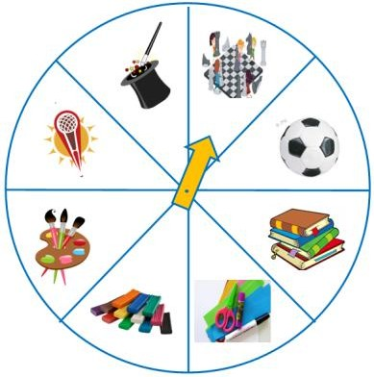

Работая с данным колесом, можно решить такие задачи, как:
- Помочь ребенку сделать выбор вида деятельности.
- Привлекая к разным видам деятельности, показать ребенку широту его возможностей и способностей.
- Развивать положительное самоощущение "Я смог!", "Я это сделал!", "У
меня получилось - я молодец!"

я группа картинок направлена на конкретизацию деятельности ребенка, например, изодеятельность: предметное (сюжетное) рисование, лепка, аппликация:
  - Человек
  - Природа (цветы, деревья и пр.)
  - Животные
  - Насекомые
  - Птицы
  - Рыбы и т.д.
В данной ситуации "Колесо успеха" (см. Рисунок 2) будет наполняться
картинками узкой направленности (на примере лепки можно увидеть возможности использования пособия). Например, ребенок не умеет и не

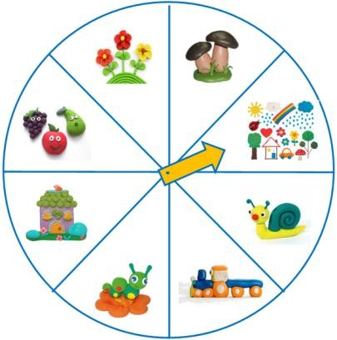
любит лепить из пластилина. Педагог предлагает ребенку выбрать картинки с предметными и сюжетными изображениями, которые он будет лепить в течение какого-то времени и эти картинки ребенок сам наклеивает на колесо. Запуская стрелочку, ребенок с легкостью принимает задание.

Рисунок 2. Предметная и сюжетная лепка
Задачи, которые можно решить, используя пособие "Колесо успеха":
- Привлечь ребенка к определенному виду деятельности.
- Развить внимание, воображение, логическое мышление, сенсорную память, графические способности, речь, мелкую моторику рук.
- Способствовать нормализации нервной системы.
- Развить эстетическое мировосприятие.

я группа картинок направлена на личностное развитие ребенка:
  - «Я знаю правила дорожного движения»
  - «Я умею играть в шахматы"
  - «Я могу 100 раз прыгнуть через скакалку»
  - "Я научился плавать"
  - "Я знаю все вежливые слова"
  - "Я хороший друг"
  - "Я сильный и ловкий"
  - И т.д.

Работа с данным макетом "Колеса успеха" (см. Рисунок 3) направлена на самопознание ребенком себя, своих возможностей и способностей и требует от педагога особого внимания к личностному развитию ребенка, ведь это так важно вовремя заметить маленький успех воспитанника, поддержать его в этом направлении, помочь сделать следующий шаг.
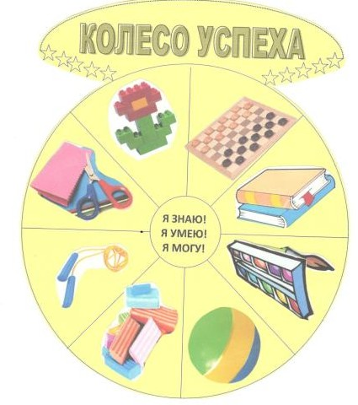
Рисунок 3. Личностное развитие ребенка
Макет колеса предлагается без картинок и стрелки. Картинки могут быть узкой направленности в познавательной сфере, могут исходить из интересов ребенка. Колесо заполняется постепенно, картинки могут наклеиваться или же ребенок их нарисует сам. По заполнению всех полей, колесо демонстрируется перед детьми группы. Ребенок рассказывает, чему он научился, что узнал, что умеет хорошо делать.
Задачи, которые можно решить, работая с данным "Колесом успеха":
- Поддерживать детскую инициативу, самостоятельность в деятельности.
- Развивать уверенность в себе, осознание роста своих воз можностей и стремление к новым достижениям.
- Формировать положительную самооценку.
- Создать ситуацию успеха ребенка через самопрезентацию.

Организация работы с детьми дошкольного возраста с использованием пособия «Колесо успеха»

Работа с использованием пособия «Колесо успеха» проводится индивидуально и малыми подгруппами (до 4 человек – дети подбираются с одной коррекционной проблемой).
Непосредственно образовательная деятельность с ребенком строится таким образом, что одна деятельность сменяется другой – это позволяет сделать работу ребенка более динамичной и менее утомительной.
Чтоб заинтересовать ребенка, педагог использует сюрпризный момент - показывает конверт (посылку, бандероль), на котором написано «Колесо успеха» и говорит, что его утром принес почтальон. Педагог открывает конверт и достает макет колеса (смотреть Приложение 1), вместе с ребенком рассматривают его, считают сектора (поля), на которые будут наклеиваться картинки, рассказывает ребенку легенду о том, как колесо стало лучшим помощником человека (см. Приложение 3). После прочтения легенды, педагог спрашивает у ребенка, понравилась ли ему легенда и хочет ли он, чтоб у него было свое "Колесо успеха".
Ценность данного пособия в том, что картинки могут подбираться педагогом индивидуально в зависимости от возраста ребенка и выявленной проблемы.
Предлагая ребенку разные игры, педагог сможет определить круг игр, которые больше всего ему нравится. Поддерживая желание ребенка играть в эти игры, педагог постепенно сможет закрепить интерес к данному виду деятельности, повысить самооценку ребенка, развить инициативу и самостоятельность. Когда ребенок овладеет игрой, ее изображение наклеивается на "Колесо успеха". Так, шаг за шагом, играя, ребенок сможет преодолеть все трудности, почувствовать свою силу, познать возможности и раскрыть способности.
Кроме того, данное пособие может применяться с целью поддержки опережающего развития детей с высокой познавательной активностью. Например, ребенок говорит «Я хочу полететь в космос». Возникает вопрос:

«А что нужно сделать для того, чтобы полететь в космос?» Педагог вместе с ребенком ищет ответ на поставленный вопрос:
- быть физически здоровым
- изучать планеты солнечной системы
- знать строение космических кораблей и спутников
- и т.д.
В таком случае, в центре колеса можно написать «Я – будущий космонавт», а в сектора будут наклеиваться картинки (или рисоваться лично ребенком) с изображением выполненных дел. Такая детская мини- проектная деятельность с использованием пособия «Колесо успеха», построенная на инициативе ребенка, способствует развитию познавательных интересов и раскрытию способностей ребенка-дошкольника.
Воспитатели детского сада могут использовать практическое пособие
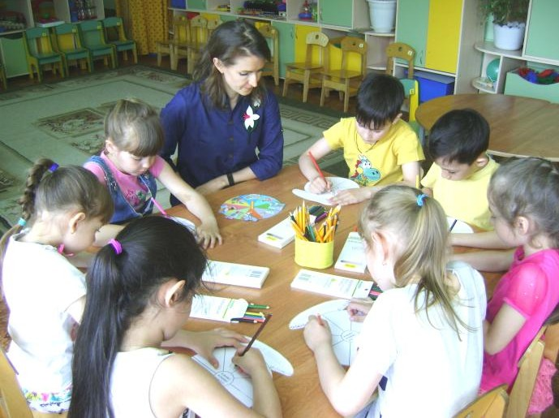
«Колесо успеха» как организующее звено дня, объединив все события общей темой. Например, тема дня «Животные нашего леса». Такая мини- технология будет способствовать самоорганизации детей группы.

Педагог заранее подбирает картинки, соответствующие теме дня и по результатам выполнения определенных действий, картинка закрепляется (рисуется ребенком) на «Колесе успеха». В конце рабочего дня, дети вмес те с педагогом рассматривают «Колесо успеха» и подводят итог дня: что узнали

нового, все ли удалось сделать. Свое «Колесо успеха» каждый ребенок уносит домой, показывает родителям, рассказывает, чем он занимался в детском саду в течение дня.
Данное пособие также имеет диагностическую направленность. Основная цель – выявление причин, тормозящих развитие инициативы и самостоятельности ребенка.
Используя "Колесо успеха", играя с ребенком и наблюдая за его действиями, педагог-психолог выявляет возможные причины низкой активности ребенка (неуверенность в себе и в своих силах: "А я это не умею делать", страх быть неуспешным: "А у меня не получится", страх перед новым делом: "А это трудно делать?", повышенная тревожность, внутренние зажимы, слабая моторика рук, лень и т.д.). Набор картинок, игр и ситуаций будет зависеть от индивидуальных особенностей каждого ребенка и исследуемого показателя. Например, один ребенок не любит лепить, другой – отказывается от игр с конструктором, третий – категоричен в отношении чтения, у четвертого слабая моторика, пятый все время конфликтует и т.д.
Так, в работе с неуверенным ребенком, сомневающимся в своих силах
и возможностях, педагог-психолог использует пособие «Колесо успеха», как стимульный материал, которое поможет ребенку сделать первый шаг. В таком случае, на полях макета колеса педагог-психолог заранее наклеивает те виды деятельности, которые интересны ребенку (со слов самого ребенка, воспитателя группы, родителей).
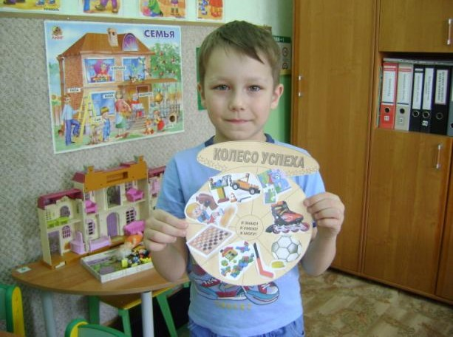

Привлекая, таким образом, ребенка к деятельности, помогая ему достичь положительного результата, мы даем возможность ребенку поверить в себя и в свои силы, осознать свои возможности и способности, учим доводить начатое дело до конца, радоваться положительному результату своего труда.
Приступая к коррекционно-развивающим мероприятиям необходимо
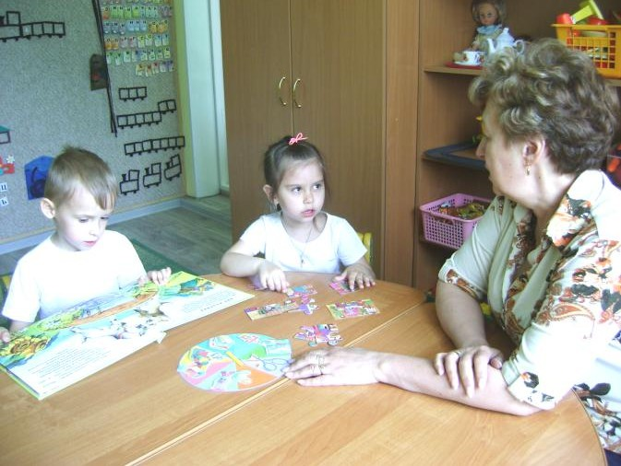
помнить, что наиболее эффективным результат будет тогда, когда предлагаемая деятельность будет систематичной, эмоционально насыщенной и понятной ребенку. Основное требование к педагогу – создание ситуации успеха для каждого ребенка.

Критерии эффективности применения практического пособия «Колесо успеха»:
  - проявление инициативности и самостоятельности в выборе
деятельности (сам планирует свою деятельность: «я буду изучать динозавров», планирует свои действия: «буду лепить динозавров», может организовать игру и привлечь ребят);
  - повышение любознательности и активности ребенка (ребенок проявляет устойчивый интерес к деятельности и окружающему миру: демонстрирует стойкое желание узнавать новое, задает вопросы, рассуждает, делится впечатлениями);

  - готовность к деятельности и уверенность в своих силах, возможностях и способностях ("Я знаю, как правильно строить большой мост!», « Я умею петь и скоро буду выступать на сцене», « Я могу 100 раз прыгнуть через скакалку!")
  - адекватная оценка результатов своей деятельности («у меня получилось хорошо», «у меня не получилось», «красиво -некрасиво»,
«правильно-неправильно»)
  - демонстрация результатов детской деятельности на разных мероприятиях: внутри детского сада, на городских площадках, на областных и всероссийских конкурсах.

Динамика развития инициативы детей подготовительных к школе групп в самостоятельной игровой деятельности

70%
63%
49%
34%
21%
21%
9%
3%
0%
60%
50%
40%
сентябрь, 2015
май, 2016
30%
20%
10%
0%
5 баллов 4 балла 3 балла 2 балла

Примечание:
5 балов - ребенок выполняет все параметры оценки самостоятельно
4 балла - ребенок выполняет самостоятельно и с частичной помощью взрослого все параметры оценки
3 балла - ребенок выполняет все параметры оценки с частичной помощью взрослого
2 балла - ребенок с помощью взрослого выполняет некоторые параметры оценки
1 балл - ребенок не может выполнить все параметры оценки, помощь взрослого не принимает
Таким образом, применяя практическое пособие "Колесо успеха", мы смогли повысить интерес детей к активной деятельности, развить инициативность и самостоятельность.
Данное пособие рекомендуется специалистам детского сада, воспитателям и заинтересованным родителям.

Заключение
Практическое пособие "Колесо успеха", направленное на поддержку и развитие инициативы детей дошкольного возраста, было успешно апробировано в детском саду и вызвало неподдельный интерес у детей, педагогов ДОУ и родителей воспитанников.
Детей привлекла яркость пособия, возможность действовать с ним, вращая стрелку, выбирая картинки, действовать по "собственному" выбору.
Специалисты и воспитатели ДОУ, применяя "Колесо успеха" на практике, смогли повысить интерес детей к деятельности, развить инициативность и самостоятельность ребят.
Родители с удовольствием рассматривали "Колесо успеха" ребенка, радовались его новым умениям и знаниям, гордились успехами.
Сравнительный анализ результатов применения практического
пособия "Колесо успеха" показал высокую динамику развития интересов и способностей детей подготовительных к школе групп (смотреть диаграмму).

